2022年青岛市市立医院
单位预算

目 录

第一部分 青岛市市立医院概况
一、主要职能
二、机构设置
第二部分 青岛市市立医院2022年单位预算表
一、2022年青岛市市立医院预算收支总表
二、2022年青岛市市立医院预算收入总表
三、2022年青岛市市立医院预算支出总表
四、2022年青岛市市立医院预算财政拨款收支总表
五、2022年一般公共预算财政拨款支出表
六、2022年一般公共预算基本支出表（部门经济分类）
七、2022年一般公共预算基本支出表（政府经济分类）
八、2022年政府性基金预算财政拨款支出表
九、2022年单位预算财政拨款“三公”经费预算表
十、2022年政府采购预算表
第三部分 青岛市市立医院2022年单位预算情况和重要事项说明
第四部分 名词解释

第一部分

青岛市市立医院概况

一、主要职能
青岛市市立医院始建于1916年，辖本部、东院、西院、市皮肤病防治院、临床检验中心5个院区，是集医疗、教学、科研、保健、康复、疗养于一体的综合性三级甲等医院，是2008年北京奥运会和残奥会、2018年上海合作组织青岛峰会、2019年海军节医疗保障定点医院，青岛市属首家互联网医院，医院主要职能如下：
(一)医疗服务：
作为山东省综合类别区域医疗中心、山东省重大突发事件卫生应急救援基地，为全市人民身体健康提供医疗与护理保健服务。
1.是市属最大的三级甲等医院，提供高水平的专科、专家服务，开设内、外、妇、儿、五官及皮肤等全专科住院治疗和门诊治疗服务，区域内承担急危重症和疑难病症诊治任务。
2.依托信息化技术，开展医联体内双向转诊、远程诊断以及互联网门诊线上诊疗等服务。
3.承担公共卫生突发事件的紧急救援及院内外急救任务。
4.开展心理卫生、遗传咨询等门诊服务和支持、指导社区、护理、康复医疗服务。
(二)教学科研
1.医院作为青岛大学附属医院、国家人社部博士后科研工作站，以及南京医科大学、中国海洋大学等7所高等院校研究生培养基地和教学医院,承担临床教学和毕业实习、培养高级临床医学人才的任务。
2.作为世界华人医师协会全科医生培训基地、国际伤口造口护理培训基地、国家住院医师规范化培训基地、国家全科医生培训基地、国家临床药师培训基地、国家腔镜技术培训中心，成为国家级医学人才的培养基地，承担下级医疗机构技术骨干的临床专业进修任务。
3.承担国家自然科学基金以及省、市各级各类科研课题。
（三）业务技术指导
1.履行对下级医疗机构业务技术指导，并建立经常性的技术指导与合作关系，帮助开展新技术、新项目，解决疑难问题，培养卫生技术和管理人才。
2.完成卫生行政部门规定的对口帮扶、卫生支农等工作任务。
（四）预防保健
1.开展健康教育，承担部分预防保健工作。
2.作为青岛市重要干部保健的基地，承担青岛市在职和离、退休干部的医疗护理保健工作以及党和国家领导人来青时的保健任务。
二、机构设置
青岛市市立医院内设机构共176个，分别为：集团党委办公室、集团团委办公室、集团院长办公室本部院长办公室、集团院长办公室东院院长办公室、集团人事部组织科、集团人事部人事科、集团人事部人事考核科、集团人事部人事档案科、集团人事部人才引进与管理办公室、集团运营与物价管理部、集团财务部、集团质量管理考核部东院质量管理考核科、集团质量管理考核部本部质量管理考核科、集团医务部本部医务科、集团医务部本部应急管理办公室、集团医务部东院医务科、集团医务部东院应急管理办公室、集团护理部东院护理部、集团护理部本部护理部、本部门诊部、本部病人服务中心、本部疾病预防与控制科、集团皮肤病防治院综合办公室、东院门诊部、东院病人服务中心、东院含疾病预防与控制科、集团感染管理部本部医院感染管理科、集团感染管理部东院医院感染管理科、集团医疗保险管理部本部医疗保险管理办公室、集团医疗保险管理部东院医疗保险管理办公室、集团干部保健中心保健办公室、集团纪检监察部、集团行风与信访办公室、集团文化宣传部、集团医学科研部、集团教育科、集团教育培训科、集团临床技能培训中心、集团临床研究中心、集团信息管理部、集团大数据管理办公室、集团国际医学部、集团审计法务部、集团招标采购办公室、集团医疗器械部本部医疗器械科、集团医疗器械部东院医疗器械科、集团放射防护管理科、集团物资供应管理科、集团基层医疗管理部、集团徐州路院区综合办公室、集团工会办公室、集团离退休干部管理部、集团安全监督办公室、临床普外科电子杂志编辑部、本部总务科、东院总务科、本部安全保卫科、东院安全保卫科、本部安全生产管理办公室、东院安全生产管理办公室、集团心脏中心本部心内一科、集团心脏中心本部心内二科、集团心脏中心东院心内一科、集团心脏中心东院心内二科、集团心脏中心东院急诊心内科、集团心脏中心本部心外科、集团心脏中心东院心外科、集团心脏中心东院心脏超声科、集团脑科中心本部神经内一科、集团脑科中心本部神经内二科、集团脑科中心东院神经内一科、集团脑科中心东院神经内二科、集团脑科中心东院神经康复科、集团脑科中心本部神经外科、集团脑科中心东院神经外科、康复医学科、集团泌尿外科中心本部泌尿外科、集团泌尿外科中心东院泌尿外科、集团骨关节与运动医学中心本部骨关节与运动医学科、集团骨关节与运动医学中心东院骨关节与运动医学科、集团脊柱外科中心本部脊柱外科、集团脊柱外科中心东院脊柱外一科、集团脊柱外科中心东院脊柱外二科、集团眼科中心本部眼科、集团眼科中心东院眼科、集团口腔医疗中心本部口腔科、集团口腔医疗中心东院口腔科、本部微创介入治疗中心、东院微创介入治疗中心、东院重症医学中心东院重症医学一科、东院重症医学中心东院重症医学二科、集团皮肤病诊疗中心皮肤科、集团肿瘤中心本部肿瘤一科、集团肿瘤中心本部肿瘤二科、集团肿瘤中心本部肿瘤三科、集团肿瘤中心东院肿瘤科、集团肿瘤中心本部肿瘤放射治疗科、集团肿瘤中心东院肿瘤放射治疗科、本部呼吸与危重症医学一科、本部呼吸与危重症医学二科、东院呼吸与危重症医学一科、东院呼吸与危重症医学二科、本部肾内科、本部血液净化中心、东院肾内科、东院血液净化中心、本部消化内一（含内窥镜中心）科、本部消化内二（含内窥镜中心）科、感染性疾病科、东院消化内一（含内窥镜中心）科、东院消化内二（含内窥镜中心）科、本部内分泌科、东院内分泌科、临床心理科、风湿免疫科、血液科、本部重症医学科、本部儿科、东院儿科、本部急诊科、东院急诊科、本部中医科、东院中医科、核医学科、全科医学科、集团干部保健中心本部干部保健科、集团干部保健中心东院保健一科、集团干部保健中心东院保健二科、集团干部保健中心东院保健三（神经内）科、集团干部保健中心东院保健四（心内）科、集团干部保健中心东院保健五（呼吸与危重症医学）科、集团干部保健中心东院保健六（泌尿外）科、集团干部保健中心东院保健七（普外）科、集团干部保健中心老年内科、本部妇科、东院妇科、生殖医学科、本部产科、东院产科、本部肝胆胰外科、东院肝胆胰外科、本部胸外科、东院胸外科、本部普外一科、本部普外二科、东院普外一科、东院普外二科、本部耳鼻咽喉头颈外科、东院耳鼻咽喉头颈外科、本部血管外科、东院血管外科、烧伤整形科、本部麻醉手术科、本部疼痛科、东院麻醉手术科、东院疼痛科、集团病理诊断中心本部病理科、集团病理诊断中心东院病理科、本部医学影像科、东院医学影像科、本部超声科、东院超声科、集团医学检验部本部检验科、集团医学检验部东院检验科、集团输血医学部本部输血科、集团输血医学部东院输血科、集团药学部本部药剂科、集团药学部东院药剂科、集团药学部药品供应科、集团药物临床试验研究科、本部健康管理中心、东院健康管理中心、国际门诊、中心实验室、本部营养科、东院营养科。

第二部分

2022年单位预算表
（见附件1-10）

第三部分

2022年单位预算情况和
重要事项说明
一、2022年单位预算情况说明
（一）2022年收支预算总体情况说明
按照综合预算的原则，青岛市市立医院所有收入和支出均纳入单位预算管理。按照收支平衡原则，青岛市市立医院2022年收支总预算均为357504.23万元。青岛市市立医院收入包括：一般公共预算拨款收入、事业收入、其他收入；支出包括：社会保障和就业支出、卫生健康支出、科学技术支出、住房保障支出。
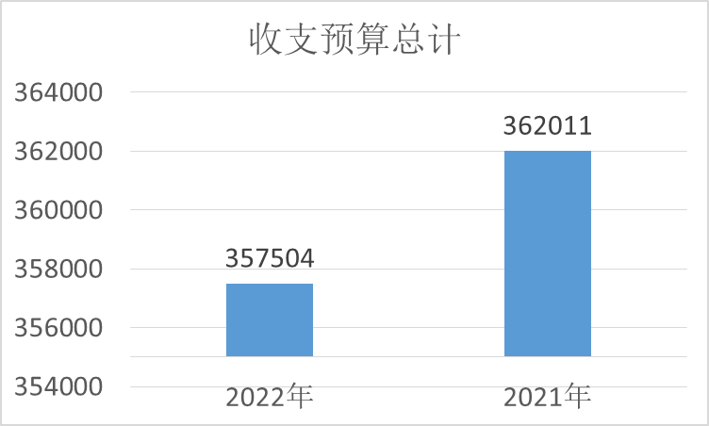

（二）2022年收入预算情况说明
青岛市市立医院2022年收入预算为357504.23万元，其中：财政拨款收入20604.23万元，占5.76%，事业收入333900万元，占93.39%，其他收入3000万元，占0.85%。

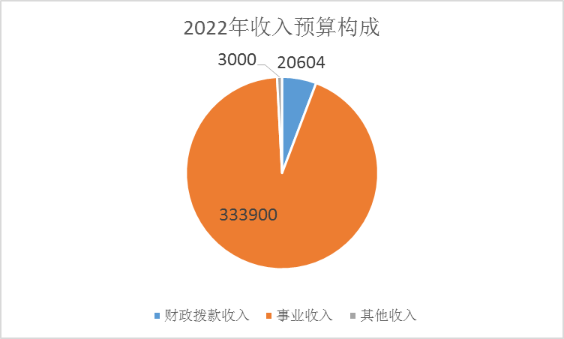

（三）2022年支出预算情况说明
青岛市市立医院2022年支出预算为357504.23万元，其中：基本支出351060.04万元，占98.19%，项目支出6376.25万元，占1.78%，年终结转结余67.94万元，占0.09%。
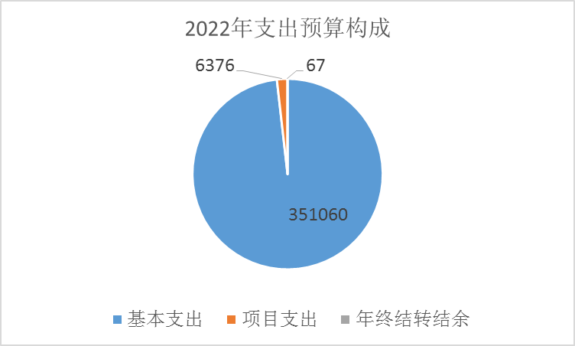

（四）2022年财政拨款收入支出预算总体情况说明
2022年财政拨款收支预算20604.23万元，与2021年相比，财政拨款收入、支出总计各减少407.18万元，降低1.93 %。主要原因是特定目标类项目支出较2021年减少489.56万元。
（五）2022年一般公共预算财政拨款收入支出预算情况说明
2022年一般公共预算收入20604.23万元，与2021年相比，减少407.18万元，比上年下降1.94%。
2022年一般公共预算支出20604.23万元，与2021年相比，减少407.18 万元，比上年下降1.94%。其中：卫生健康支出11939.75万元，占57.96%；社会保障和就业（类）支出8428.48万元，占40.90%；科学技术（类）支出 236 万元，占1.14%。
具体情况如下：
1.卫生健康（类）公立医院（款）综合医院（项）支出7602.1万元，比上年降低10 %，主要原因是今年取消用于发热门诊建设的突发公共卫生事件应急处理318万元；卫生健康（类）公立医院（款）其他公立医院（项）支出52.15万元，与上年持平；卫生健康（类）公共卫生（款）突发公共卫生事件应急处理（项）支出251万元，比上年降低20 %；卫生健康（类）公共卫生（款）基本公共卫生服务（项）5万元和其他公共卫生支出（项）5万元为新增项目。卫生健康（类）其他卫生健康支出（款）其他卫生健康支出（项）支出4024.5万元，比上年增长7%。
2.社会保障和就业（类）行政事业单位养老支出（款） 机关事业单位基本养老保险缴费支出（项）5618.99万元，比上年增长2.7 %；社会保障和就业（类）行政事业单位养老支出（款）机关事业单位职业年金缴费支出（项）2809.49万元，比上年增长2.7 %，主要原因是人员增加导致支出增长。
3.科学技术类支出236万元，比上年增长6.7%，主要原因是医院获批的科学研究项目增多。其中社会公益研究较2021年增长33%，科技成果转化与扩散下降35%。
（六）政府性基金预算收支情况
青岛市市立医院2022年没有政府性基金预算拨款安排的收入，也没有使用政府性基金预算拨款安排的支出。
（七）2022年财政拨款基本支出预算情况说明
2022年，通过财政拨款安排的基本支出14227.98万元，其中：人员经费 14153.41万元，按部门预算支出经济分类主要包括：机关事业单位基本养老保险缴费、职业年金缴费、职工基本医疗保险缴费、其他社会保障缴费、离休费、医疗费补助、其他对个人和家庭补助等。按政府预算支出经济分类主要包括：工资福利支出、社会福利和救助、离退休费、其他对个人和家庭补助。
公用经费74.57万元，按部门预算支出经济分类主要包括：其他商品和服务支出。按政府预算支出经济分类主要包括：商品和服务支出。
（八）2022年财政拨款安排的“三公”经费情况
2022年，医院通过财政拨款安排的“三公”经费预算0万元，与2021年持平。
二、其他重要事项的情况说明
（一）重点项目情况说明
医院重点管理的专项资金有2项，分别为：重点学科建设和人才培养、住院医师规范化培训。
重点学科建设和人才培养项目：
1.项目概述
为贯彻落实《青岛市卫生和计划生育委员会、青岛市财政局关于加强青岛市医疗卫生重点学科建设与人才培养的指导意见》文件要求，保持和发展青岛市医疗卫生学科和人才优势，经专家评审，确定医疗卫生重点学科和优秀人才，打造一批与我市经济社会地位相匹配的重点学科，为建设长江以北一流医疗中心城市贡献力量。
2.立项依据
按照市卫健委、财政局《关于印发<青岛市医疗卫生重点学科建设和资金管理办法>的通知》（青卫科教字〔2019〕5号）《关于印发<青岛市医疗卫生优秀人才培养项目建设和资金管理办法>的通知》（青卫科教字〔2019〕6号）进行管理。
3.实施主体
青岛市市立医院2020-2022年度共评选出青岛市医疗卫生A类重点学科5个、B类重点学科16个、学科带头人23人、优秀青年医学人才26人。
4.实施方案
根据市卫健委、财政局《关于印发<青岛市医疗卫生重点学科建设和资金管理办法>的通知》（青卫科教字〔2019〕5号）《关于印发<青岛市医疗卫生优秀人才培养项目建设和资金管理办法>的通知》（青卫科教字〔2019〕6号）落实考核标准内容，协调各重点学科和职能管理部门为学科发展和人才培养提供全力保障。
5.实施周期
2020-2022年三年。
6.年度预算安排
重点学科和优秀人才每年预算947万元。
7.绩效目标和指标
绩效目标 | 1.用于重点学科建设和人才培养

一级指标 | 二级指标 | 三级指标 | 绩效指标描述 | 指标值 | 指标值确定依据
产出指标 | 成本指标 | A类重点学科补助标准 | A类重点学科补助标准 | 60万元 | 历史标准
产出指标 | 成本指标 | 优秀青年医学人才补助标准 | 优秀青年医学人才补助标准 | 2万元 | 历史标准
产出指标 | 成本指标 | 优秀学科带头人补助标准 | 优秀学科带头人补助标准 | 5万元 | 历史标准
产出指标 | 数量指标 | A类重点学科 | A类重点学科 | 5个 | 历史标准
产出指标 | 数量指标 | B类重点学科 | B类重点学科 | 16个 | 历史标准
产出指标 | 数量指标 | 优秀青年医学人才 | 优秀青年医学人才 | ≥26人 | 历史标准
产出指标 | 数量指标 | 优秀学科带头人 | 优秀学科带头人 | 23人 | 历史标准
产出指标 | 质量指标 | 发表SCI文章 | 发表SCI文章 | 20篇 | 历史标准
产出指标 | 质量指标 | 获得专利 | 获得专利 | 10项 | 历史标准
产出指标 | 质量指标 | 科研获奖 | 科研获奖 | 2项 | 历史标准
产出指标 | 时效指标 | 人次补助发放及时 | 人才补助发放及时 | 2022年12月31日前 | 历史标准
产出指标 | 质量指标 | 科研立项 | 科研立项 | 10项 | 历史标准
效益指标 | 社会效益指标 | 重点学科及人才建设实施办法健全性 | 重点学科及人才建设实施办法健全性 | 健全 | 历史标准
满意度指标 | 服务对象满意度指标 | 重点学科团队及优秀人才满意度 | 重点学科团队及优秀人才满意度 | ≥80% | 历史标准

住院医师规范化培训项目：
1.项目概述
青岛市配套住院医师规范化培训资金，用于培训对象（本院住院医师、外单位住院医师、社会化学员）的生活学习补助，补助标准：紧缺专业1.5万元/人/年，其余专业1万元/人/
2.立项依据
财政部 国家卫生健康委 国家中医药局关干下达2022年医疗服务与保障能力提升（卫生健康人才培养） 补助资金预算的通知
3.实施主体
住院医师规范化培训基地
4.实施方案
全部用于培训对象的生活学习补助
5.实施周期
2022年1月-2022年12月
6.年度预算安排
住院医师规范化培训项目2022年预算249万元
7.绩效目标和指标
绩效目标 | 1.利用培训基地、师资队伍，培训住院医师年度理论及实践考核合格率达到90%以上。

一级指标 | 二级指标 | 三级指标 | 绩效指标描述 | 指标值 | 指标值确定依据
产出指标 | 成本指标 | 非紧缺专业补助 | 非紧缺专业补助 | 1万元/人/年 | 历史标准
产出指标 | 成本指标 | 紧缺专业补助标准 | 紧缺专业补助标准 | 1.5 万元/人/年 | 历史标准
产出指标 | 时效指标 | 住院医师规范化培训及时性 | 住院医师规范化培训及时性 | 及时 | 历史标准
产出指标 | 数量指标 | 带教老师数量 | 带教老师数量 | ≥500人 | 历史标准
产出指标 | 质量指标 | 年度理论考核合格率 | 年度理论考核合格率 | ≥90% | 历史标准
产出指标 | 质量指标 | 年度实践考核合格率 | 年度实践考核合格率 | ≥90% | 历史标准
产出指标 | 数量指标 | 培训学员数量 | 培训学员数量 | ≥200人 | 历史标准
效益指标 | 可持续影响指标 | 住培管理方案健全性 | 住培管理方案健全性 | 健全 | 历史标准
效益指标 | 社会效益指标 | 提高医师队伍整体水平、强化医学人才储备 | 提高医师队伍整体水平、强化医学人才储备 | 逐步提高 | 历史标准
满意度指标 | 服务对象满意度指标 | 培训学员满意度 | 培训学员满意度 | ≥80% | 历史标准

（二）单位运行经费情况
机关运行经费是指用于维持行政及参照公务员法管理单位机关运行的经费，青岛市市立医院为事业单位，无机关运行经费。2022年青岛市市立医院事业运行经费财政拨款预算为74.57万元。较2021年预算减少0.87万元，下降1.15%，主要原因是离退休人员数量较2021年减少。
（三）政府采购情况
2022年本单位政府采购预算总额22698万元，其中：财政拨款安排1105 万元，其他资金安排21593万元。政府采购货物预算9206万元、政府采购工程预算3760万元、政府采购服务预算9732万元。
（四）国有资产占用情况说明
截至2021年12月31日，本单位共有车辆22辆，其中特种专业技术用车19辆、其他用车3辆；单位价值50万元以上通用设备22台（套），单位价值100万元以上专用设备211台（套）。
2022年部门预算安排购置单位价值100万以上型设备 25台。
2022年预算安排购置单位价值50万元以上通用设备2套，单位价值100万元以上专用设备19台。
（五）预算绩效情况说明
2022年项目支出全面实施绩效目标管理，涉及预算项目支出14个，预算资金 6376.25万元，其中财政拨款 6376.25 万元。根据以前年度绩效评价结果，优化基本公共卫生服务项目2022年预算安排，进一步改进管理、完善政策。祥见2022年项目支出绩效目标批复表。

第四部分

名词解释

一、财政拨款收入：指由市级财政拨款形成的部门（单位）收入。按现行管理制度，市级部门（单位）预算中反映的财政拨款包括一般公共预算拨款、政府性基金预算拨款和国有资本经营预算拨款。
二、财政专户管理资金：指缴入财政专户、实行专项管理的高中以上学费、住宿费、高校委托培养费、函大、电大、夜大及短训班培训费等教育收费。
三、事业收入：指事业单位开展专业业务活动及辅助活动所取得的收入，不含纳入财政专户管理的教育收费。
四、事业单位经营收入：指事业单位在专业业务活动及其辅助活动之外开展非独立核算经营活动取得的收入。
五、上级补助收入：指单位从主管部门和上级单位取得的非财政补助收入。
六、附属单位上缴收入：指本部门所属纳入部门预算编报范围的单位按有关规定上缴的收入。
七、使用非财政拨款结余：指本部门所属单位在预计用当年的“财政拨款收入”、“财政专户管理资金收入”、“事业收入”、“事业单位经营收入”、“其他收入”等不足以安排当年支出的情况下，使用以前年度积累结余弥补本年度收支缺口的资金。
八、上年结转：指以前年度尚未完成、结转到本年仍按原规定用途继续使用的资金。
九、基本支出：指为保障机构正常运转、完成日常工作任务而发生的人员支出和日常公用支出。
十、项目支出：指在基本支出之外为完成特定任务和事业发展目标所发生的支出。
十一、“三公”经费：指市级部门（单位）用财政拨款安排的因公出国（境）费、公务用车购置及运行费和公务接待费。其中，因公出国（境）费反映单位公务出国（境）的国际差旅费、国外城市间交通费、住宿费、伙食费、培训费、公杂费等支出；公务用车购置及运行费反映单位公务用车车辆购置支出（含车辆购置税）及燃料费、维修费、过路过桥费、保险费、安全奖励费用等支出；公务接待费反映单位按规定开支的各类接待（含外宾接待）支出。
十二、机关运行经费：指为保障行政单位（含参照公务员法管理的事业单位）运行用于购买货物和服务的各项资金，市级行政单位(含参照公务员法管理的事业单位)的财政拨款公用经费，包括办公及印刷费、邮电费、差旅费、会议费、福利费、日常维修费、专用材料及一般设备购置费、办公用房水电费、办公用房取暖费、办公用房物业管理费、公务用车运行维护费以及其他费用。
十三、上缴上级支出：指下级单位上缴上级的支出。
十四、事业单位经营支出：指事业单位在专业业务活动及其辅助活动之外开展非独立核算经营活动发生的支出。
十五、对下级单位补助支出：指对下级单位补助发生的支出。
十六、结转下年：指以前年度预算安排、因客观条件发生变化无法按原计划实施，需延迟到以后年度按原规定用途继续使用的资金。
十七、各单位所使用的支出功能分类科目解释说明（明细到支出功能分类“项”级科目）。
（一）社会公益研究：指从事卫生、劳动保护、计划生育、环境科学、农业等社会公益专项科研方面的支出。
（二）科技成果转化与扩散：指促进科技成果转化为现实生产力的应用、推广和引导性支出，以及基本建设支出中用于支持企业科技自主创新的支出。
（三）科技奖励：指用于科学技术奖励方面的支出。
（四）机关事业单位基本养老保险缴费支出：指机关事业单位实施养老保险制度由单位缴纳的基本养老保险费支出。
（五）机关事业单位职业年金缴费支出：指机关事业单位实施养老保险制度由单位实际缴纳的职业年金支出。
（六）综合医院：指卫生健康、中医部门所属的城市综合性医院、独立门诊、教学医院、疗养院和县医院的支出。
（七）其他公立医院支出：指其他用于公立医院方面的支出。
（八）突发公共卫生事件应急处理：指用于突发公共卫生事件应急处理的支出。
（九）其他卫生健康支出：指其他用于卫生健康方面的支出。
（十）住房公积金：指行政事业单位按人力资源和社会保障部、财政部规定的基本工资和津贴补贴以及规定比例为职工缴纳的住房公积金。
（十一）基本公共卫生服务：反映基本公共卫生服务支出。
（十二）其他公共卫生支出：反映除上述项目以外的其他用于公共卫生方面的支出。

